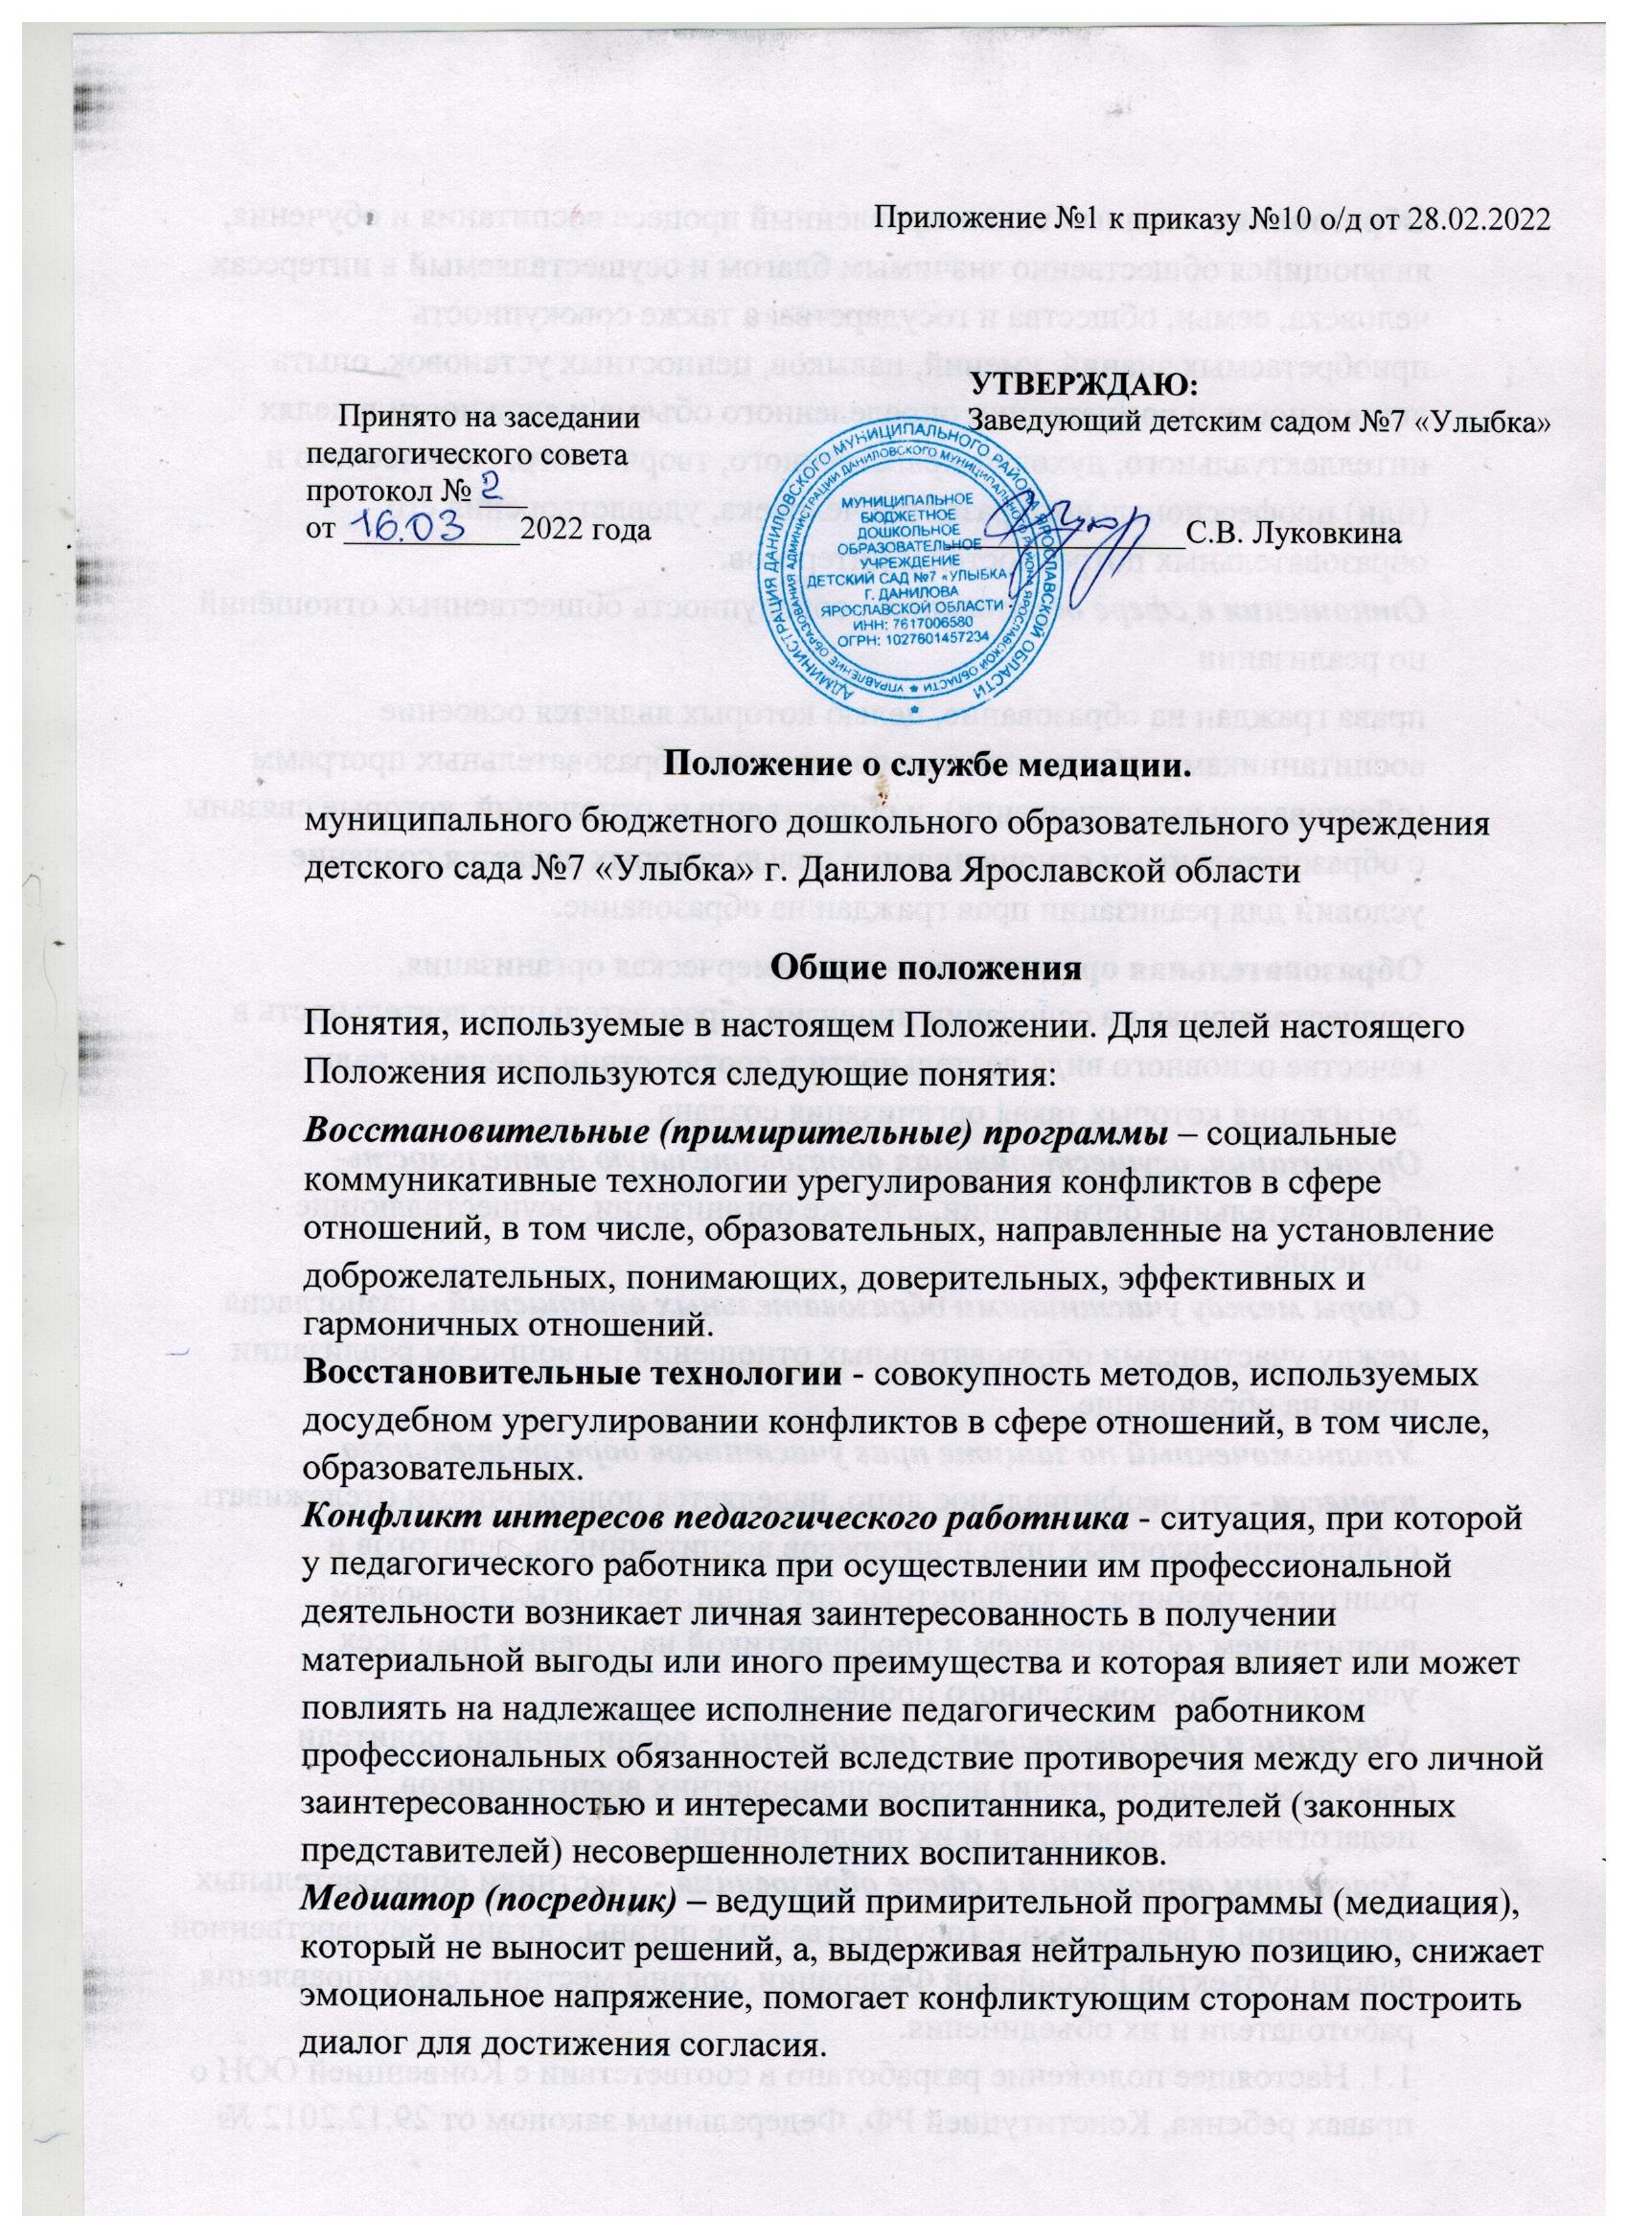

Образование - единый целенаправленный процесс воспитания и обучения, являющийся общественно значимым благом и осуществляемый в интересах человека, семьи, общества и государства, а также совокупность приобретаемых знаний, умений, навыков, ценностных установок, опыта деятельности и компетенции определенного объема и сложности в целях интеллектуального, духовно-нравственного, творческого, физического и (или) профессионального развития человека, удовлетворения его образовательных потребностей и интересов.
Отношения в сфере образования - совокупность общественных отношений по реализации
права граждан на образование, целью которых является освоение воспитанниками, обучающимися содержания образовательных программ (образовательные отношения), и общественных отношений, которые связаны с образовательными отношениями и целью которых является создание условий для реализации прав граждан на образование.
Образовательная организация - некоммерческая организация, осуществляющая на основании лицензии образовательную деятельность в качестве основного вида деятельности в соответствии с целями, ради достижения которых такая организация создана.
Организация, осуществляющая образовательную деятельность-образовательные организации, а также организации, осуществляющие обучение.
Споры между участниками образовательных отношений - разногласия между участниками образовательных отношений по вопросам реализации права на образование.
Уполномоченный по защите прав участников образовательного процесса - это неофициальное лицо, наделяется полномочиями отслеживать соблюдение законных прав и интересов воспитанников, педагогов и родителей, разбирать конфликтные ситуации, заниматься правовым воспитанием, образованием и профилактикой нарушения прав всех участников образовательного процесса.
Участники образовательных отношений - воспитанники, родители (законные представители) несовершеннолетних воспитанников, педагогические работники и их представители.
Участники отношений в сфере образования - участники образовательных отношений и федеральные государственные органы, органы государственной власти субъектов Российской Федерации, органы местного самоуправления, работодатели и их объединения.
1.1. Настоящее положение разработано в соответствии с Конвенцией ООН о правах ребенка, Конституцией РФ, Федеральным законом от 29.12.2012 № 273-ФЗ «Об образовании в Российской Федерации», ФЗ РФ от 27.07.2010 г. № 193-ФЗ «Об альтернативной процедуре урегулирования споров с участием посредника (процедура медиации)», методических рекомендаций Минобрнауки от 18.11.2013 г., распоряжения Правительства РФ от 15.10.2012 г. № 1916-р, п.62, п.64, ФЗ РФ от 23.07.2013 г. № 233-ФЗ «О внесении изменения в статью 18 ФЗ «Об альтернативной процедуре урегулирования споров с участием посредника (процедуре медиации)», «Национальной стратегией действий в интересах детей 2012-2017 годы», «Стандартами восстановительной медиации» от 2009 г.
1.2. Служба медиации создается в учреждении, объединяет воспитанников, педагогов и других участников образовательного процесса, заинтересованных в разрешении конфликтов и развитии практики восстановительной медиации в Учреждении.
1.3. Служба медиации является альтернативой другим способам реагирования на споры, конфликты, противоправное поведение или правонарушения несовершеннолетних. Результаты работы службы медиации и достигнутое соглашение конфликтующих сторон должны учитываться в случае вынесения административного решения по конфликту или правонарушению.
1.4. Служба медиации является приоритетным способом реагирования, то есть сторонам конфликта предлагается в первую очередь обратиться в службу примирения, а при их отказе или невозможности решить конфликт путем переговоров и медиации учреждение может применить другие способы решения конфликта и/или меры воздействия.
1.5. Допускается создание службы медиации только из педагогов и/или специалистов Учреждения. В работе службы могут участвовать специалисты социальной и психологической службы (организации), работающей во взаимодействии с Учреждением, где создана дошкольная служба медиации.
- Цели и задачи службы
Целью службы медиации является:
Оперативное реагирование на конфликты внутри МБДОУ между участниками образовательного процесса на основе сотрудничества и ориентирована на процесс коммуникации (восстановительная медиация).
Задачами службы медиации являются
- проведение примирительных программ (восстановительных медиаций, кругов сообщества, дошкольных и семейных конференций и т.д.) для участников конфликтов внутри учреждения, результатом которых является как преодоление враждебности между сторонами, так и участие самих сторон в конструктивном разрешении ситуации;
- ведение мониторинга и сбор статистики по поступившим запросам и проведенным медиациям.
- Принципы деятельности службы медиации
3.1. Деятельность службы медиации основана на следующих принципах:
Принцип добровольности, предполагающий как добровольное участие дошкольников в организации работы службы, так и обязательное согласие сторон, вовлеченных в конфликт, на участие в примирительной программе.
Принцип конфиденциальности, предполагающий обязательство службы медиации не разглашать полученные в ходе программ сведения. Исключение составляет информация о готовящемся преступлении, а также примирительный договор (по согласованию с участниками встречи и подписанный ими).
Принцип нейтральности, запрещающий службе медиации принимать сторону одного из участников конфликта. Нейтральность предполагает, что служба медиации не выясняет вопрос о виновности или невиновности той или иной стороны, а является независимым посредником, помогающим сторонам самостоятельно найти решение.
- Порядок формирования службы медиации
4.1. В состав службы медиации могут входить педагоги дошкольного учреждения, прошедшие обучение проведению примирительных программ (в модели восстановительной медиации) и родители (законные представители) воспитанников.
4.2. Руководителем (куратором) службы является педагог, на которого возлагаются обязанности по руководству службой медиации приказом заведующего дошкольного учреждения.
4.3. Служба примирения получает официальный статус при Педагогическом Совете учреждения и как орган самоуправления, служба примирения не может быть подчинена и подотчетна администрации.
- Порядок работы службы медиации
5.1. Служба медиации может получать информацию о случаях конфликтного или криминального характера от педагогов, администрации дошкольного учреждения, родителей (законных представителей) воспитанников, членов службы примирения.
5.2. Служба медиации принимает решение о возможности или невозможности примирительной программы в каждом конкретном случае самостоятельно. Программы примирения добровольны и бесплатны. При необходимости о принятом решении информируются заведующий дошкольного учреждения и родительский комитет МБДОУ.
5.3. Примирительная программа начинается в случае согласия конфликтующих сторон на участие в данной программе. Если действия одной или обеих сторон могут быть квалифицированы как правонарушение или преступление, для проведения программы также необходимо согласие родителей или их участие во встрече. Потерпевший и обидчик (зачинщик) имеют право отказаться от процедуры примирения.
5.4. В сложных ситуациях (как правило, если в ситуации есть материальный ущерб, среди участников есть взрослые или родители, а также в случае криминальной ситуации) куратор службы медиации принимает участие в проводимой программе.
5.5. Служба медиации самостоятельно определяет сроки и этапы проведения программы в каждом отдельном случае.
5.6.В случае если в ходе примирительной программы конфликтующие стороны пришли к соглашению, достигнутые результаты могут фиксироваться в письменном примирительном договоре или устном соглашении.
5.7. При необходимости служба медиации передает копию примирительного договора администрации Учреждения.
5.8. Служба медиации помогает определить способ выполнения обязательств, взятых на себя сторонами в примирительном договоре, но не несет ответственность за их выполнение. При возникновении проблем в выполнении обязательств, служба медиации может проводить дополнительные встречи сторон и помочь сторонам осознать причины трудностей и пути их преодоления, что должно быть оговорено в письменном или устном соглашении.
5.9. Деятельность службы медиации фиксируется в журналах и отчетах, которые являются внутренними документами службы;
5.10. Куратор службы обеспечивает мониторинг проведенных программ, проведение супервизий с медиаторами на соответствие их деятельности принципам восстановительной медиации.
5.11. Медиация (и другие восстановительные практики) не является психологической процедурой, и потому не требует обязательного согласия со стороны родителей. Однако куратор старается по возможности информировать и привлекать родителей в медиацию (а по указанным в пунктах 5.3 и 5.4 категориям дел участие родителей или согласие на проведение медиации в их отсутствие является обязательным).
6.Организация деятельности службы медиации
6.1. Службе медиации по согласованию с администрацией дошкольного учреждения предоставляется помещение для сборов и проведения примирительных программ, а также возможность использовать иные ресурсы Учреждения - такие, как оборудование, оргтехника, канцелярские принадлежности, средства информации и другие.
6.2. Администрация Учреждения оказывает службе медиации содействие в распространении информации о деятельности службы среди педагогов и обучающихся.
6.3. Служба медиации имеет право пользоваться услугами психолога, социального педагога и других специалистов Учреждения.
6.4. В случае если стороны согласились на примирительную встречу, то административные действия в отношении данных участников конфликта приостанавливаются. Решение о необходимости возобновления административных действий принимается после получения информации о результатах работы службы медиации и достигнутых договоренностях сторон.
6.5. Не реже, чем один раз в квартал проводятся совещания между администрацией и службой медиации по улучшению работы службы и ее взаимодействия с педагогами с целью предоставления возможности участия в примирительных встречах большему числу желающих.
6.6. В случае если примирительная программа проводилась по факту, по которому возбуждено уголовное дело, администрация Учреждения может ходатайствовать о приобщении к материалам дела примирительного договора, а также иных документов в качестве материалов, характеризующих личность обвиняемого, подтверждающих добровольное возмещение имущественного ущерба и иные действия, направленные на заглаживание вреда, причиненного потерпевшему.
6.7. Служба медиации может вносить на рассмотрение администрации предложения по снижению конфликтности в МБДОУ.
- Заключительные положения
7.1. Настоящее положение вступает в силу с момента утверждения.
7.2. Изменения в настоящее положение вносятся заведующим дошкольным учреждением и Педагогическим Советом дошкольного учреждения.

